Асоциация на свободното слово “Анна Политковская”
носител на Международна награда за защита на човешките права “Златен гълъб”
Изх. № 08-29/29.08.2016

Национално Движение Екогласност

Член на Приятели на Земята Интернешънъл

Изх. № 08-29/29.08.2016

Първото в България Независимо дружество за защита правата на човека
с патрон Илия Минев
Изх. № 08-29/29.08.2016

До Сотир Цацаров
Главен прокурор

До Бойко Борисов
Министър-председател

До Ивелина Василева
Министър МОСВ

До медиите

ТЕЛЕГРАМА

от Димитър Димитров - баща на загиналия Михаил Димитров Илиев на 01.10.2014 г. в завод “Миджур”, с. Горни Лом, GSM 0876443892,
от инженер-математик Петър Пенчев, член на Обществения съвет на Асоциация на свободното слово “Анна Политковская” и зам.-председател на Национално движение „Екогласност”, с адрес за кореспонденция: 3400 Монтана, ул.”22 септември” № 40, GSM 0887525032, e-mail: p_p_trojanski@yahoo.com и
от Огнян Цеков, секретар на първото в България Независимо дружество за защита правата на човека с патрон Илия Минев, с адрес: 3400 Монтана, ул. “Здравец” 10, GSM 0889398030

Относно: В завод “Миджур” към фирма “Видекс” се извършват взривове в с. Г. Лом, съобщават от завода - въпреки отнетите им разрешителни

Уважаеми господа,

Известно е, че под личното наблюдение на Главния прокурор г-н Сотир Цацаров приключи в началото на м. юли т.г. досъдебното разследване № 51/2014 в Националната следствена служба(НСлС) и материалите са за решаване при прокурор Мирослав Костов от Окръжна прокуратура-Видин по преписка № 1279/2014 г.
През време на периода на разследването населението на с. Горни Лом бе уведомено с публична обява, подписана лично от Директора на НСлС и зам.-главен прокурор Евгени Диков, за извършените контролирани взривове под негов контрол на територията на завода.

Бихме искали да уведомим с настоящата телеграма компетентните институции, че в с. Г. Лом от 30.08.2016 г. до 02.09.2016 г. се извършват няколко на брой взривове, съгласно публична обява, подписана от служител на завод “Миджур” към фирма “Видекс”/Приложение към телеграмата/. Същевременно същата фирма е с отнети от Междуведомственият съвет по отбранителна индустрия и сигурност на доставките към Министерския съвет лицензи/разрешителни за всякаква дейност с взривни вещества.

НАСТОЯВАМЕ за спешни проверки по следните въпроси:
- Защо фирма “Видекс” извършва взривове, когато е с отнети разрешителни.
- След като производството от Прокуратурата е приключило и се работи по изготвяне на Обвинителен акт, защо площадката на завода се използва като нерегламентиран полигон за унищожаване на боеприпаси/оръжия, когато това е обикновена производствена площадка.
- На какво основание извършителят на взривовете сам оценява себе си, че “Отделените газове ще са незначителни и няма да замърсят околната среда”. Къде е екологичният регулатор Министерството на околната среда и водите, който е държавният контролен орган с право на подобна оценка. Лошото е, че ни е известен безхаберният от дълги години факт, че МОСВ не разполага с апаратура за измерване на диоксини и фурани, които се отделят при подобни взривове и са с канцерогенен риск за човешкото здраве.

Като ПОСТРАДАЛ и като длъжностни лица в обществени организации-представители на гражданското общество, ОЧАКВАМЕ Вашата незабавна намеса, след което да бъдем писмено уведомени за стореното от институциите, които Вие представлявате.

С уважение:

/п/

Димитър Димитров

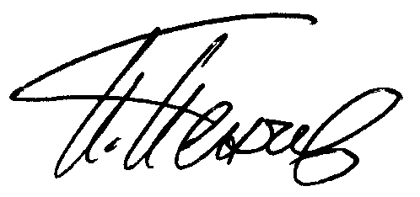
Инженер-математик Петър Пенчев
член на Обществения съвет на Асоциация на свободното слово “Анна Политковская” -
носител на Международна награда за защита на човешките права “Златен гълъб” и
зам.-председател на Национално движение „Екогласност”

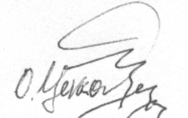
Огнян Цеков
секретар на първото в България Независимо дружество за защита правата на човека
с патрон Илия Минев

